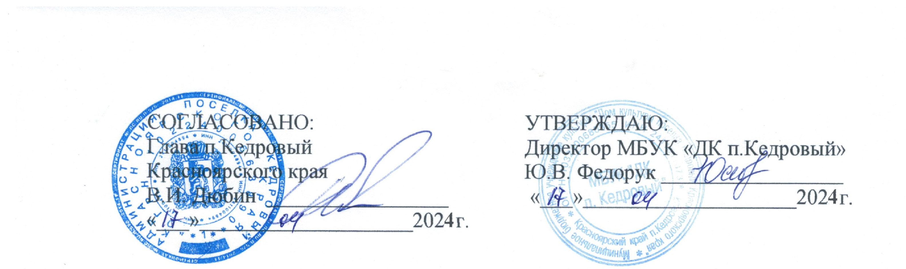
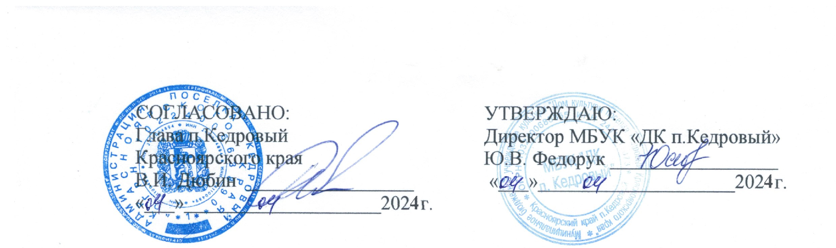
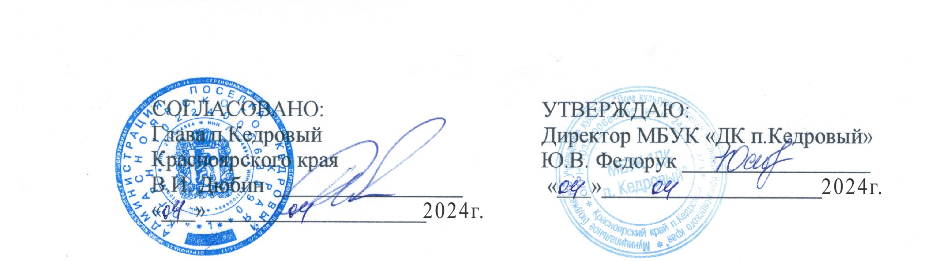
СОГЛАСОВАНО:  Глава п.Кедровый  Красноярского края  В.И. Дюбин _________________  «___»____________________2024г. | 2024г.

ПОЛОЖЕНИЕ
об открытом поселковом конкурсе
«Этих дней не смолкнет слава»,
посвящённому празднику "День Победы"

1. Общие положения
1.1. Поселковый конкурс «Этих дней не смолкнет слава» (далее – Конкурс) проводится в ДК п. Кедровый 02 мая 2024 года. Начало конкурсных просмотров в 16.00.
1.2. Учредителем Конкурса является администрация посёлка Кедровый Красноярского края.
1.3. Организатором Конкурса является Муниципальное бюджетное учреждение культуры «ДК п. Кедровый» (далее – ДК).
1.4. Для проведения Конкурса организатором создаётся оргкомитет, состоящий из специалистов ДК.

2. Цели и задачи Конкурса
2.1. Цели:
- пропаганда особо значимых для России исторических событий;
- развитие любительского сценического творчества в посёлке Кедровый.
2.2. Задачи:
- посвящение Конкурса "Дню Победы";
- обязательное исполнение песен и стихов о Великой Отечественной войне;
- выявление и поощрение лучших любительских коллективов и исполнителей.

3. Содержание и порядок проведения Конкурса
3.1. В программе Конкурса: просмотр выступлений любительских коллективов и исполнителей с 16.00 до 18.00,
подведение результатов Конкурса с 18.00 до 18.30,
награждение победителей с 18.30.
3.2. Порядок и программа конкурсного просмотра составляется оргкомитетом Конкурса и оглашается в день проведения Конкурса.

4. Условия участия в Конкурсе
4.1. Для участия в Конкурсе приглашаются любительские коллективы, солисты и исполнители.
4.2. Конкурс проходит по следующим номинациям и возрастным категориям:

Вокал
Солисты:
Дети
младшая: от 5 до 7 лет;
средняя: от 8 до 10 лет;
старшая: от 11 до 14 лет;
Молодёжь
от 15 до 35 лет;
Взрослые
от 36 лет.
Ансамбли и хоры (без возрастных ограничений).
Авторы-исполнители (без возрастных ограничений).

Чтецы

Дети
младшая: от 5 до 7 лет;
средняя: от 8 до 10 лет;
старшая: от 11 до 14 лет;
Молодёжь
от 15 до 35 лет;
Взрослые
от 36 лет.
Авторы-исполнители (без возрастных ограничений).

Все участники Конкурса исполняют одно произведение.
Тема представляемых произведений Великая Отечественная война и события происходящих в стране в те годы.
Тексты произведений не должны содержать нецензурную лексику, призывы к насилию, темы межнациональной и межрелигиозной вражды и пропаганду употребления наркотических, табачных и алкогольных изделий.
К участию в конкурсе допускаются все желающие, вовремя подавшие заявку в оргкомитет.
4.3. Заявки на несовершеннолетних участников заполняют их родители или законные представители. Заявки на участие (прил. 1) принимаются на вахте ДК или по электронной почте по 27 апреля 2024 года. Адрес электронной почты: dom_kultury_kedr@mail.ru
Телефон для справок 89130389640, Остриков Игорь Анатольевич, художественный руководитель ДК.
4.4. Все фото- и видеоматериалы, записанные оргкомитетом в период проведения Конкурса, являются собственностью организатора. Их использование для целей популяризации Конкурса не требует дополнительного согласования с участниками Конкурса.

5. Критерии оценки конкурсных номеров
и поощрение участников
5.1. Жюри Конкурса создаётся оргкомитетом для определения художественного уровня представленных номеров. В состав жюри входят специалисты ДК и работники культуры и искусства Красноярского края.
5.2. Жюри оценивает выступление участников по оценочным листам с максимальной 5-балльной оценкой по каждому критерию. Итоги подводятся на закрытом совещании жюри. Решение жюри оформляется протоколом, считается закрытой информацией и обжалованию не подлежит.
5.3. При оценке выступления жюри руководствуется следующими критериями:
- соответствие исполняемого произведения теме Конкурса;
- исполнительское мастерство;
- внешний вид конкурсанта;

5.4. По итогам Конкурса определяются дипломанты I, II и III степени в каждой из номинаций.
Жюри имеет право учреждения дополнительных номинаций.
Жюри имеет право не присуждать ни кому диплом той или иной степени.
5.5. Победители Конкурса награждаются дипломами и приглашаются к участию в праздничном концерте, посвящённом «Дню Победы». Остальные конкурсанты получат дипломы участников Конкурса.

Приложение 1
к Положению об открытом поселковом
конкурсе военной песни
«Этих дней не смолкнет слава»

АНКЕТА-ЗАЯВКА
на участие в открытом поселковом конкурсе
«Этих дней не смолкнет слава»,
посвящённому празднику "День Победы"

1. Ф.И.О. участника ____________________________________________________
2. Возраст участника _______________________________
3. Контактный телефон _____________________________
4. Название и авторы произведения __________________
________________________________________________________________________________________________________
5. Количество участников (ансамбли и хоры) ________________________
6. Необходимая техническая информация для выступления (количество микрофонов, экспозиция видеоряда на экран и т.п.)

Подпись __________ «___» __________ 2024 г.

